**guía de trabajo N°1**

**CURSO: 5to Básico 2020**

**NOMBRE Y APELLIDO ________________________________________________CURSO** 5to ___  **MARZO 2020**

**INSTRUCCIONES**:

1.- Debes leer cuidadosamente cada ejercicio propuesto, asegurándote que entiendes las instrucciones allí dadas.

2.- Debes escribir tus respuestas con lápiz grafito exclusivamente.

3.- En caso de dudas, apóyate en cualquier adulto que te pueda prestar ayuda en casa, recordando que el trabajo debes realizarlo tú únicamente.

**Objetivo de Aprendizaje:** Representar y describir números naturales de hasta más de 6 dígitos y menores que 1 000 millones.

ESCRITURA Y VALOR POSICIONAL DE NÚMEROS

1. Escriba con palabras los siguientes números.

1. 5.649.218__________________________________________________________________

__________________________________________________________________________

1. 12.578.640_________________________________________________________________

__________________________________________________________________________

1. 24.600.003_________________________________________________________________

__________________________________________________________________________

1. Una con una línea cada expresión con el número que le corresponde.

|  |  |
| --- | --- |
| 1. Ocho millones siete mil | 8.700.077 |
| 1. Ocho millones siete mil siete | 8.777.000 |
| 1. Ocho millones setecientos mil siete | 8.007.007 |
| 1. Ocho millones setecientos mil setenta y siete | 8.007.000 |
| 1. Ocho millones setecientos setenta y siete mil | 8.700.007 |

3.- Escribe las siguientes cantidades colocando cada dígito donde corresponda. Guíate con los ejemplos.

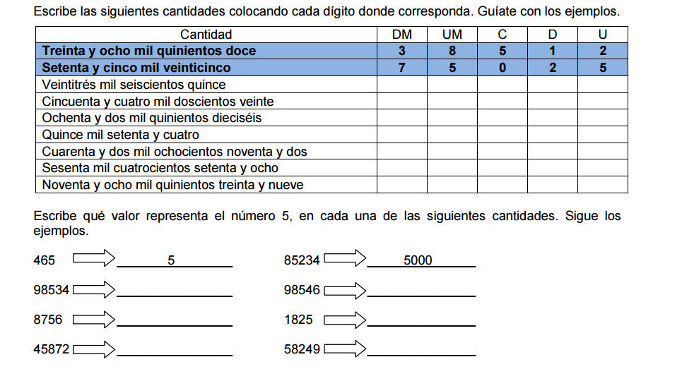

4.- Escriba el número que corresponde a cada descomposición.

a.) 8DMi + 9 UMi + 5 CM + 3 DM + 2 UM + 7D + 2U= ___________________________________

b.) 6CMi + 2 UMi + 7DM + 6 C +7D + 4 U= ___________________________________________

c.) 7 DMi + 3 CM + 3 DM + 3 UM + 1 C + 9 D + 9 U= ___________________________________

d.) 9 CMi + 7 DM + 9 UM + 5C + 6 D + 8 U=_________________________________________

NOTACIÓN EXPANSIVA

Es escribir un número de tal manera que se muestra el valor de cada dígito. Se lo muestra como la suma de cada dígito multiplicado por su valor de ubicación (unidades, decenas, centenas, etc.)

UM C D U

Por ejemplo: 4,265 = 4 x 1,000 + 2 x 100 + 6 x 10 + 5 x 1

= 4000 + 200 + 60 + 5

1.- Escribe la forma expansiva de cada número. Guíate con el ejemplo.

153.420 = 1 X 100.000 + 5 X 10.000 + 3 X 1000 + 4 X 100 + 2 X 10 + 0 X 1

100.000 + 50.000 + 3000 + 400 + 20 + 0

583.932 =

760.300=

4.015.280=

999.098=

2.007.625=

738.561=

6.333.890=

53. 637.142=

95.541.122=

2.- Escribe qué valor representa el número 5, en cada una de las siguientes cantidades. Sigue los ejemplos.



3.- Compara los siguientes números. Para ello, escribe < o > en cada caso.

1. 6.015.480_______2.485.000 d) 2.007.625________2.107.625
2. 989.098 ________1.000.000 e) 7.405.319________905.407

c) 789.000 ________56.000 f) 745.000_________3.978.000

4.- Ordena de mayor a menor cada grupo de números.

1. 2.432.000, 480.000 , 2.720.000 , 3.190.000

________________________________________________________________________________

1. 513.900 , 3.150.000 , 913.000 , 2.020.000

________________________________________________________________________________

1. 738.561 , 1.138.561 , 938.561 , 3.967.000

________________________________________________________________________________

1. 4.672.634 , 685.000 , 240.321 , 2.005.600

________________________________________________________________________________

REDONDEAR A LA CENTENA MAS CERCANA

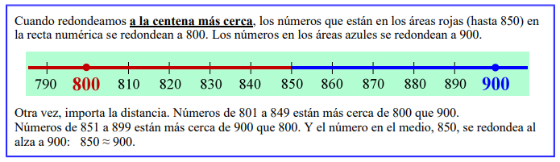

1.- Señala los números como puntos en la recta numérica (aproximadamente) y redondéalos a 800 o 900.



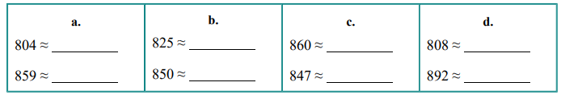

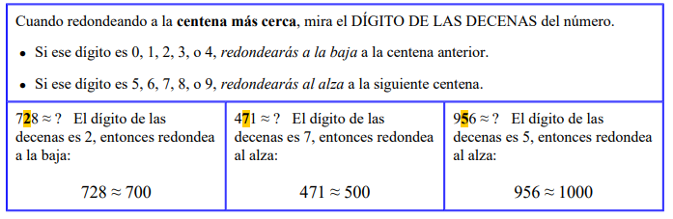

1. Redondea estos números a la centena más cerca.

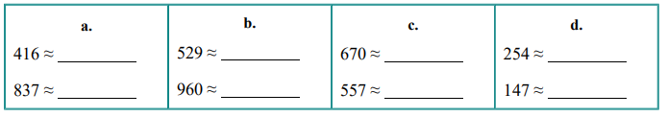

4.- Redondea cada número a la centena de mil mas cercana.

1. 53.637.124 ______________________ c) 95.541.122 ____________________

b) 15.399.429 _______________________ d) 72.245695 _____________________

c) 4.561.832 ________________________ f) 2.111.639 ______________________